**TUGAS 1**

**ALGORITMA DAN PEMROGRAMAN**

**Membuat Program Dengan Bahasa C++**



**Disusun oleh:**

**Rama Pramudya Wibisana 2022320019**

**JURUSAN SISTEM INFORMASI**

**FAKULTAS INFORMATIKA**

**UNIVERSITAS BINA INSANI**

**BEKASI**

**2022**

Pada program C, **#include** berfungsi untuk mengimpor fungsi-fungsi yang sudah didefinisikan pada *header file.*

Fungsi **main()** adalah fungsi utama dalam program. Fungsi ini akan dieksekusi pertama kali saat program dijalankan.

***Using namespace std;*** berarti kita menuliskan perintah ‘c++, saya ingin gunakan semua yang ada dalam namespace std(standart), seperti cin, cout, endl, vector, string, pair, map, queue, deque dll yang merupakan fitur standard pada library C++.’

***Char a;*** berfungsi untuk menampung 1 digit karakter, bisa berupa huruf maupun angka.

***Cout<<*** , digunakan untuk menampilkan teks pada terminal atau layer.

Setelah semua syntax sudah seperti di bawah, selanjutnya hanya tinggal kita run / execute saja program nya untuk menampilkan teks yang sudah kita ketik.

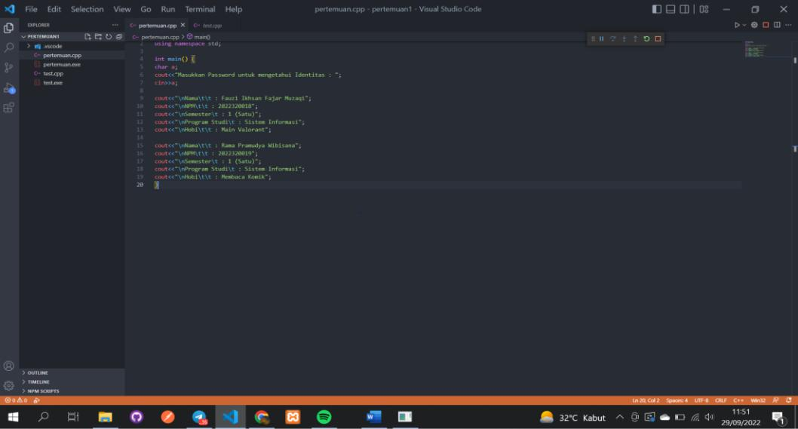

Klik tombol ini, letaknya di pojok kanan atas pada vscode, kemudian pilih **run code.**

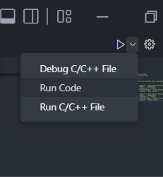

Maka akan muncul seperti ini di terminal.

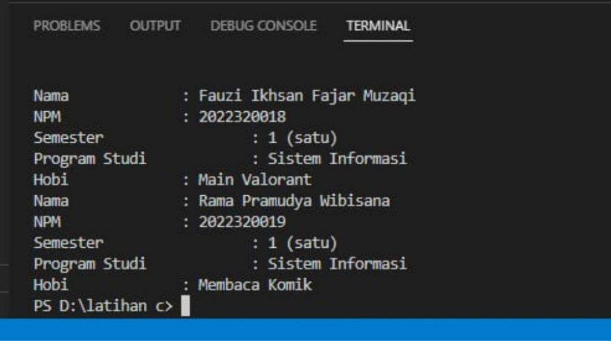

Selamat, kamu sudah berhasil menuliskan baris kode pada Bahasa C++, dalam Bahasa C, kamu juga bisa mengcompile-nya ke dalam bentuk .exe, hal yang harus kamu lakukan, buka directory file yang kamu gunakan di vscode.

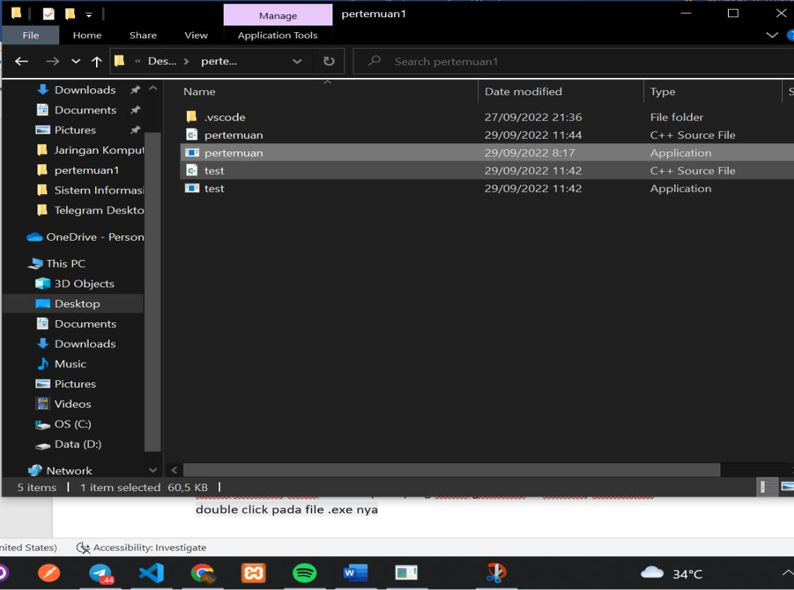

Terakhir, double click pada file .exe (application). Hasilnya akan seperti ini.

